Plan de Cuidado Para:

[Patient name]

Dia de Alta: [discharge date]

Cada día sigue este horario:

Medicinas

¿A qué hora del día debo tomar este? | ¿Por qué estoy tomando este medicina? |  | Nombre de la medicina y cantidad | ¿Cuántas debo tomar? | ¿Cómo debo tomar este medicina?


Mañana

Mañana
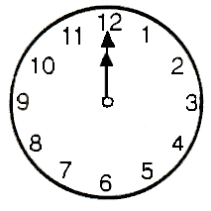
Mediodía

Tarde
 Hora de acostarse
Sólo si usted lo necesita para

Sólo si usted lo necesita para

[Insert Patient Name]

[Insert Primary diagnosis]

Jueves 16 de Agosto de 2012
Provider name

Provider site information

Reason for appt

Provider phone number

Agosto 2012

Domingo Lunes Martes Míercoles Jueves Vierno Sabado
 |  |  | 1 | 2 | 3 | 4
5 | 6 | 7 | 8 | 9 | 10 | 11
12 | 13 | 14 | 15 | 16  Information of the appointment | 17 | 18
19 | 20 | 21 | 22 | 23 | 24 | 25
26 | 27 | 28 | 29 | 30 | 31

[list medicine allergies].

[Insert pharmacy name, location, contact information]

{If applicable, include:}

Trate de dejar de fumar: Llame [contact information]

Marque esta caja y escriba notas para recordarse cuando hable con [provider name]

